TRIVIS

STŘEDNÍ ŠKOLA VEŘEJNOPRÁVNÍ
KARLOVY VARY, s.r.o.

VÝROČNÍ ZPRÁVA

ZA ŠKOLNÍ ROK 2017/2018

Výroční zpráva

Výroční zpráva je zpracována o TRIVIS - Střední škole veřejnoprávní Karlovy Vary, s.r.o.

Osnova zprávy:

1. Základní údaje o škole…………………………………………. ……… str. 3 - 7

2. Přehled učebních oborů vzdělávání, které škola vyučuje v souladu

se zápisem ve školském rejstříku ………………………………………. str. 7

3. Rámcový popis personálního zabezpečení činnosti školy………………. str. 8

- Přijímacím řízení ………………………………………………............ .. str. 8

- Výsledky vzdělávání žáků a výsledcích maturitních zkoušek……………………………………………………….………….. str. 9 - 10

- Prevenci sociálně patologických jevů………………………….................str. 10 - 12

- Další vzdělávání pedagogických pracovníků…………………..................str. 12

- Aktivity a prezentace školy na veřejnosti…………………….. …............str. 12 - 22

- Základní údaje o hospodaření školy………………………………............str. 22- 23

- Zapojení školy do rozvojových a mezinárodních programů…..… ….. …..str. 23

- Zapojení školy do dalšího vzdělávání v rámci celoživotního
učení…………………………………………………………………..……str. 23

- Údaje o spolupráci se sociálními partnery…………………………….……str. 24

- Přílohy………………………………………………………………………str. 25

1. Základní údaje o škole

Název školy: TRIVIS – Střední škola veřejnoprávní Karlovy Vary, s.r.o.

Zřizovatel: TRIVIS, a.s., IČO 25 074 768, se sídlem Hovorčovická 1281/11,
182 00 Praha 8 - Kobylisy

Sídlo školy: T. G. Masaryka 1/559, 360 01 Karlovy Vary

IČO školy: 26325233

Právní forma školy: Společnost s ručením omezeným, zapsána u OR KS Plzeň oddíl C, vložka 13486, změna názvu školy ze dne 17.08.2005. Společnost vznikla dnem 21.03.2001 na základě Rozhodnutí MŠMT ČR ze dne 22.02.2001 pod č.j. 32 160/2000-21, ode dne 01.09.2001 změna názvu školy na základě Rozhodnutí MŠMT ze dne 29.08.2005, pod čj. 26 947/05-21, Rozhodnutí OŠMT KU Karlovarského kraje o změně počtů žáků pod čj. 3181/SK/06, Rozhodnutí MŠMT ze dne 28.07.2009 pod čj. 16 773/2009-21 obor vzdělání 68-42-M/01 Bezpečnostně právní činnost – účinný od 01.09.2010, současně byl ke dni 01.09.2011 schválen nový obor a RVP pro tříleté nástavbové vzdělávání formou dálkového studia pod kódem 68-42-L/51 s názvem Bezpečnostně právní činnost.
Společnost nemá žádné jiné podnikatelské aktivity, je výlučně zřízena pro provozování školy a je zařazena do sítě škol, předškolních zařízení a školských zařízení.

IZO pro Střední školu veřejnoprávní Karlovy Vary, s.r.o.: 150003978

IZO ředitelství školy: 650003969

Telefon : 353585603

Internetové stránky školy: www.trivis-kv.cz

Zařazení do sítě škol, předškolních a školských zařízení:

Rozhodnutím MŠMT ČR ze dne 22.02.2001, pod č. j. 32 160/2000-21, v souvislosti se změnou názvu školy doplněné Rozhodnutím MŠMT ČR ze dne 29.08.2005 pod čj. 26 947/05-21.
Do školského rejstříku zapsána jako střední škola dnem 01.01.2005
Střední škola veřejnoprávní nemá žádné přípravné třídy ani přípravné stupně.
V souladu s rozhodnutím o zařazení do sítě škol má TRIVIS - Střední škola veřejnoprávní, Karlovy Vary, s.r.o., cílovou kapacitu 450 žáků.

Počty tříd a žáků dle jednotlivých oborů:

a) Bezpečnostně právní činnost (kód 68-42-M/01) k 31.08.2018 8 tříd 205 žáků
b) Bezpečnostní služby (kód 68-42-L/51) k 31.08.2018 2 třídy 32 žáků

Systém řízení školy

Ředitel školy: Mgr. Vendula Pušová

Zástupce ředitele školy: Ing. Jan Medo

Hospodářka školy: Markéta Dietlová

Personální, mzdové a účetní záležitosti jsou pro školu vykonávány péčí jejího zřizovatele – TRIVIS a.s. se sídle Hovorčovická 1281/11 180 00 Praha 8. Tato společnost také zpracovává zprávu o hospodaření.

S vedoucími pracovníky zřizovatele jsou konzultovány zejména otázky dalšího rozvoje školy, personální věci a celkového ekonomického zabezpečení provozu školy.

Pedagogičtí i nepedagogičtí pracovníci školy se při své práci řídí příslušnými právními předpisy, zejména:

- Zákonem č. 561/2004 Sb. o předškolním, základním, středním, vyšším odborném a jiném vzdělávání (školský zákon), ve znění pozdějších předpisů

- Zákonem 563/2004 Sb. o pedagogických pracovnících a o změně některých zákonů ve znění pozdějších předpisů

- Nařízením vlády ČR č. 75/2005 Sb. o stanovení rozsahu přímé vyučovací, přímé výchovné, přímé speciálně pedagogické a přímé pedagogicko- psychologické činnosti pedagogických pracovníků ve znění pozdějších předpisů

- Vyhláškou MŠMT ČR č. 177/2009 Sb. ve znění pozdějších předpisů o bližších podmínkách ukončování vzdělávání ve středních školách maturitní zkouškou ve znění pozdějších předpisů

- Vyhláškou 353/2016 Sb., ve znění pozdějších předpisů o přijímacím řízení ke střednímu vzdělávání

- Vyhláškou č. 12/2005 Sb. o podmínkách uznání rovnocennosti a nostrifikace vysvědčení vydaných zahraničními školami.

- Vyhláškou č. 13/2005 Sb. o středním vzdělávání a vzdělávání v konzervatoři.

- Vyhláškou č. 15/2005 Sb. kterou se stanoví náležitosti dlouhodobých záměrů, výročních zpráv ve znění pozdějších předpisů.

- Vyhláškou č. 16/2005 Sb., o organizaci školního roku ve znění pozdějších předpisů

- Vyhláškou č. 364/2005 o vedení dokumentace škol a školských zařízení a školní
matriky a o předávání údajů z dokumentace škol a školských zařízení a ze školní
matriky.

- Obecně závaznými právními předpisy, včetně interních normativních aktů vydaných MŠMT ČR, Odborem školství, mládeže a tělovýchovy Krajského úřadu K. Vary, apod.

- Ve škole pracuje tříčlenná Školská rada. Jejím předsedou je paní Mgr. Pavla Josefíková – vyučující čtyřletého denního vzdělávání. Do Školské rady byl jmenován zřizovatelem jednatel společnosti TRIVIS – SŠV Karlovy Vary, s.r.o. JUDr. Karel Klvaňa. Za žáky čtyřletého denního vzdělávání byl zvolen Robin Zíka. Volba Rady proběhla v souladu s interně závaznými směrnicemi pro její volbu. Schůze Školské rady jsou plánovány dvakrát v roce jako řádné schůze. Mimořádné schůze pak svolává ad hoc její předseda. Na jednání ŠR je ad hoc zvána ředitelka školy. Funkční období Školské rady končí ke dni 31.03.2019, kdy bude muset být ŠR znovu zvolena.

Charakteristika školy:

Cílem školy je, aby žák získával všeobecné znalosti, dovednosti a postoje nezbytné pro rozvoj své osobnosti a pro rozvoj odborných kompetencí. Zejména má zvládat znalosti v oborech právo, integrovaného záchranného systému, organizace a úkoly státní správy a samosprávy, bezpečnosti osob a majetku.

Střední škola veřejnoprávní Karlovy Vary, s.r.o. je zároveň profilována tak, aby u žáků položila a rozvíjela zejména tyto schopnosti:

- aplikovat ve svém osobním životě i při vykonávání pracovních činností v zaměstnání občanské postoje občana demokratického státu, zejména ve vztahu k svému vlastnímu zdraví, k životu a zdraví jiných osob, k životnímu stylu občana v rodině, obci a státu, k majetku občanů, fyzických i právnických osob, ve vztahu k intoleranci a rasismu
- samostatně myslet, pohotově a správně se rozhodovat
- cílevědomě, rozvážně a rozhodně jednat
- aplikovat získané vědomosti a dovednosti v praxi
- iniciativně a samostatně řešit uložené pracovní úkoly
- získávat a využívat vědeckotechnické informace v pracovní činnosti
- podílet se na činnosti orgánů Integrovaného záchranného systému ČR
- dále se vzdělávat.

Cílem střední školy veřejnoprávní v oblasti obecných vědomostí, dovedností a postojů je, aby absolvent školy:
- užíval pohotově, správně a kultivovaně užívat mateřský jazyk v ústní i písemné formě
- osvojil si základní vědomosti a dovednosti ze všeobecně vzdělávacích předmětů vyučovaných na střední škole
- samostatně se orientoval ve vybraných otázkách společensko-vědních oborů (filosofie, politologie, ekonomie a dalších)
- v praktickém styku používal cizí jazyk
- aplikoval význam umění při utváření harmonického stylu života, občana, rodiny a společnosti
- užíval nadstandardní úroveň všeobecných a specifických pohybových schopností
- dobře se orientoval v právním řádu ČR a uměl pracovat s právními prameny a normami
- aplikoval přiměřeným způsobem použití kriminalistických metod v praxi
- používal psychologické poznatky v jednání s lidmi, pro seberegulaci a rozvoj vlastní osobnosti
- dokázal získávat další informace studiem odborné literatury v mateřském jazyce a (v přiměřeném rozsahu) v cizím jazyce
- pro případ nutnosti zvládal sebeobranu a vedení boje zblízka
- uměl vykonávat nejdůležitější administrativní činnosti a ovládal práci s PC
- dovedl zhodnotit a užít taktiku i techniku zákroků u vybraných činností a při ochraně osob a majetku
- samostatně se orientoval v činnosti složek integrovaného záchranného systému a aktivně se podílel na jeho činnosti.

S ohledem na uvedenou profilaci školy má absolvent možnosti uplatnění v povoláních, v nichž se vyžaduje znalost a správná aplikace ustanovení zákonů České republiky. Těmito povoláními mohou být:

- Hasičský záchranný sbor ČR
- Policie ČR
- další složky IZS
- Obecní (městské) policie
- Vězeňská služba ČR,
- Celní úřady
- Státní správa a samospráva
- Fyzická osoba – podnikatel
- Právnická osoba - podnikatel

Vedle těchto budoucích povolání, kdy absolvent musí splnit další požadavky právních norem pro přijetí do uvedených povolání, je připravován též na možnost pokračovat ve studiu na vyšších odborných školách podobného zaměření nebo ve studiu na vysokých školách, zejména na fakultách krizového řízení, Policejní akademii ČR, právnických fakultách, pedagogických fakultách a fakultách humanitních směrů jednotlivých univerzit.

TRIVIS – Střední škola veřejnoprávní nemá žádné další součásti školy.

Spádovost školy nebyla stanovena, v současné době se ve škole vzdělávají žáci z celého Karlovarského kraje, obcí Plzeňského a Ústeckého kraje. V tříleté dálkové formě vzdělávání jsou žáci z Karlovarského, Ústeckého kraje.

2. Přehled oborů vzdělávání

Ve Střední škole veřejnoprávní byla ve školním roce 2017/2018 prováděna výuka v těchto studijních oborech:

- 68-42-M/01 Bezpečnostně právní činnost s délkou vzdělávání 4 roky 0 měsíců.
- 68-42-L/51 Bezpečnostní služby, dálková forma vzdělávání formou nástavbového studia délka vzdělávání 3 roky 0 měsíců.

Pro shora uvedené studijní obory jsou MŠMT ČR schváleny příslušné materiály. Ve školním roce 2009/2010 bylo zpracování ŠVP dokončeno, schváleno a nabylo účinnosti od 01.09.2010 pro prvý ročník čtyřletého vzdělávání. Jeho poslední aktualizace, s ohledem na zařazení oboru 68-42-M/01 mezi obory, které budou od roku 2021 skládat povinně maturitní zkoušku z matematiky, byla provedena ke dni 01.09.2018 pro prvý ročníky čtyřletého vzdělávání. Současně ve školním roce 2010/2011 byl vydán RVP pro 3 letou dálkovou formu vzdělávání formou nástavbového studia. Na základě tohoto dokumentu byl ve školním roce 2010/2011 zpracován příslušný ŠVP, které je platný a účinný od 01.09.2011.

3. Rámcový popis personálního zabezpečení činnosti školy

Ve školním roce 2017/2018 vykonávala funkci ředitelky školy Mgr. Vendula Pušová, zástupce ředitele Ing. Jan Medo. Veškeré změny v personálním obsazení pedagogického sboru jsou motivovány zvýšením kvality výuky a povinné praxe žáků, tak jak tato vychází z RVP a ŠVP. Rovněž jsou nutné k zlepšení výsledků ve společné i profilové části maturitních zkoušek.

Z externích vyučujících se jedná o vyučující, u kterých jimi vyučovaný předmět nebylo možné obsadit pedagogickým pracovníkem v trvalém pracovním poměru, a to zejména z důvodů úzké profesní specializace a nízké dotace hodin v týdnu. Jde zejména o vyučující u odborných předmětů (Integrovaný záchranný systém, právo, střelecká příprava, výchova pro zdraví a první pomoc, ekonomika).

Kvalifikovanost pedagogických pracovníků:

Ke kvalifikovanosti pedagogických pracovníků je nutné na doplnění uvést, že jsme střední školou veřejnoprávní, tedy odbornou školou, která je zaměřena na výuku právních předmětů s poměrně značnou dávkou speciálního zaměření. Z tohoto důvodu považuje vedení školy za velmi důležité zajistit výuku odborných předmětů (právo, veřejný pořádek, kriminalistiku, integrovaný záchranný systém a penologii) vyučujícími, kteří jsou odborně zdatní (absolventi právnických fakult, odborníků z řad PČR, HZS a lékařské odborné veřejnosti apod.) Vyučující, kteří nedosáhli na příslušnou výjimku, absolvují další kvalifikační studium.

Pokračující hodnocení ČŠI nám potvrdilo záměr vedení školy, že je pro kvalitu výuky výhodnější, aby odborné předměty učili odborníci, kteří mají praktické zkušenosti s výkonu své činnosti.

4. Přijímací řízení

Přijímací řízení | přihlášení | z toho dívek | přijati | z toho dívek
Školní rok 18/19 ve všech vyhlášených kolech přijímacího řízení
čtyřleté denní stud. | 89 | 54 | 84 | 51
tříleté dálk. nást. | 20 | 8 | 20 | 8

Předmětem přijímacího řízení ve školním roce 2017/2018 bylo úspěšné splnění JPZ konaného pod záštitou společnosti CERMAT. Ředitelka školy vyhlásila v souladu s právními předpisy ČR Kritéria pro přijetí, v souladu s kterými byly vyhodnoceny výsledky uchazečů jak u JPZ tak i v dalších kritériích – známky na vysvědčení ze ZŠ a aktivní účast uchazečů v mimoškolních aktivitách (školní olympiády z všeobecně vzdělávacích předmětů, členství ve spolcích, jejichž činnost má spojitost s oborem školy – např. Spolky dobrovolných hasičů).

Aktuální forma přijímacího řízení je výrazně náročná na nároky na pracovníky školy, a to jak širokou agendou s JPZ spojenou tak s ohledem na kolizi termínu JPZ a písemné práce z ČJL v rámci maturitních zkoušek.
Situaci v náboru žáků do školy negativně působí nemožnost naší účasti na výstavách škol v Sokolově a Chebu. Tuto situaci se snažíme nahradit jiným způsobem.

Ve školním roce 2017/2018 bylo pro uchazeče připraveno přijímací řízení „nanečisto“, kdy si uchazeči mohli vyzkoušet vzorové přijímací testy, zveřejněné společností Cermat.

5. Výsledky vzdělávání žáků a maturitních zkoušek.

Ze závěrečných pedagogických rad ke konci školního roku 2017/2018 jsou zjištěny počty neprospívajících žáků a počty žáků nehodnocených z jednotlivých předmětů. K nehodnoceným dochází v případech vysoké absence ve vyučování a to v souladu se zásadami pro hodnocení žáků na naší škole (překroční 30% absence v daném předmětu). Tyto počty nevybočují z předchozích let. Komisionální opravné zkoušky skládalo 13 žáků školy a dodatečné zkoušky 31 žáků školy. V závěru školního roku oproti předchozím létům zvýšil počet dodatečných zkoušek a při skládání komisionálních opravných zkoušek ne všichni žáci uspěli a někteří z neúspěšných žáků situaci řešili opakováním daného ročníku nebo přestupem na jinou střední školu. Počet žáků, kteří v denní formě vzdělávání z důvodů neprospěchu vzdělávání ukončili, však nijak významně nevybočuje z běžného počtu žáků, kteří studium z důvodů neprospěchu nezvládají.

Maturitní zkoušky se ve školním roce 2017/2018 zúčastnilo celkem 54 žáků denního i nástavbového vzdělávání. Z tohoto počtu prospělo 44 žáků, z toho 3 s vyznamenáním a neprospělo 10 žáků.

Nadále považuji za správné, že obsahem maturitní zkoušky je písemná maturitní práce s obhajobou před maturitní komisí. Tento způsob považuji za více vypovídající, než psaní maturitní písemné práce v osmihodinovém bloku pouze ve škole. Na hodnocení písemných maturitních prací s obhajobou se podílejí jak pedagogičtí pracovníci školy, tak i odborníci z praxe (např. Bc. Marcel Vlasák - velitel Městské policie K. Vary, Ing. Dušan Uhlík – velitel stanice HZS v Karlových Varech, Bc. Miroslav Brož – vedoucí pracovník operačního střediska 112 HZS Karlovy Vary, Ing. Martin Kasal – pracovník Krajského ředitelství HZS Karlovarského kraje). Žáci si losují zadané téma, které následně zpracovávají. Současně je jím stanoven vedoucí práce a oponent práce, kteří se podílejí na písemném hodnocení práce a na ústní obhajobě před maturitní komisí.

K výsledkům vzdělávání je nutné uvést, že v souladu se ŠVP jsme realizovali praxi žáků prvých, druhých a třetích ročníků denního vzdělávání. Praxe byla rovněž realizována u prvého a druhého ročníku nástavbového vzdělávání. Tato praxe pro naší školou plyne z RVP a ŠVP. Prvé zkušenosti ukazují, že volba vedení školy konat praxi v prostorách školy, nebo i mimo prostory pod vedení vyučujících je přínosná. Žáci si při této praxi prakticky upevňují znalosti z teorie právě v oboru, ve kterém se vzdělávají a současně se připravují na vypracování praktické zkoušky z odborných předmětů, která je součástí profilové maturitní zkoušky ve formě její obhajoby.
V této části významným způsobem spolupracujeme se sociálními partnery a to zejména se Zdravotní záchrannou službou KK, Krajským ředitelstvím Policie ČR, Krajským ředitelstvím Hasičského záchranného sboru, Celním úřadem a dalšími. Tito sociální partneři pro školu znamenají značný přínos v propojení teorie s praxí.

6. Prevence sociálně patologických jevů

Ve škole je průběžně sledován výskyt výukových a výchovných problémů žáků. Tyto problémy se řeší na různých úrovních podle závažnosti jednání žáka. U prvotních projevů záškoláctví je řeší třídní učitel společně s výchovným poradcem a rodiči žáka. Při případném opakování je řešení v pravomoci ředitelky školy. Pokud se i toto řešení zcela míjí účinkem, nezbývá než řešení při jednání pedagogické rady se současným přijetím rozhodnutí o podmínečném vyloučení nebo vyloučení žáka ze školy.
Cílem, ke kterému vedení školy společně s pedagogickými pracovníky svojí činnost směřuje, je však preventivní působení na žáky. Dále pak ke znalosti problémů žáků jejich třídními učiteli případně ve spolupráci s výchovným poradcem a metodikem prevence.
Škola organizuje adaptační pobyt pro žáky nastupujících ročníků, který se jeví jako přínosný projekt směrem k navození zdravého klimatu v nastupujících prvých ročnících. Zde i nadále pokračujeme ve spolupráci s Pedagogickou psychologickou poradnou v Karlových Varech a to jmenovitě s paní Mgr. Fialovou.

Prevence sociálně patologických jevů u dětí a mládeže zahrnuje v souladu s metodickým pokynem ministra školství, mládeže a tělovýchovy aktivity v těchto oblastech:
- drogových závislostí, alkoholismu a kouření,
- kriminality a delikvence,
- virtuálních drog (počítače, televize a video),
- patologického hráčství (gambling),
- záškoláctví,
- šikanování (speciálně bude věnována péče sociálním sítím), vandalismu aj. forem násilného chování,
- xenofobie, rasismu, intolerance a antisemitismu,
- školní neúspěšnost žáků.
- Cílovou skupinou školního preventivního programu jsou všichni studenti naší školy, v naprosté většině případů se jedná o věkovou kategorii 15 – 19 let, existují i výjimky (starší studenti), které představuje několik studentů studujících v denním vzdělávání.

Cíle
- zvýšení informovanosti v oblasti společensky nežádoucích jevů (podstatnou část informací získají studenti v rámci výuky předmětů občanská nauka, základy přírodních věd, kriminalistika, psychologie, sociální komunikace)
- umět posoudit zdravotní a sociální rizika, která užívání drog přináší (legálních i nelegálních) a dokázat odmítnout nabízenou drogu
- chápat význam zdravého způsobu života
- vědět o možnostech pomoci při řešení osobních problémů (ve škole i mimo školu)
- znát právní důsledky šikany, zastrašování a užití násilí
- podílet se na tvorbě prostředí a životních podmínek
- snížit školní neúspěšnost žáků.
Vedením školy jsou vytčeny cíle pro pedagogické pracovníky a TU. Širší zaměření a cíle jsou pak stanoveny pro školního metodika prevence.
Podporujeme:
- komunikaci mezi studenty, učiteli a rodiči studentů na bázi vzájemného porozumění, tolerance a otevřeného jednání
- pozitivní vztah studentů k prostředí školy
- vytváření pozitivní motivace ke studiu a dobrým studijním výsledkům
- rozvíjení osobnosti studenta
- zdravý životní styl
- aktivní využití volného času studentů
- zvyšování informovanosti studentů v oblasti společensky negativních jevů
- vedení studentů k zájmu o kulturní akce, výlety, exkurze a sportovní aktivity
- prezentaci školy, jejích výsledků a umístění studentů v soutěžích

Témata prevence sociálně patologických jevů jsou zařazována do všeobecně vzdělávacích i odborných předmětů vyučovaných ve škole. V plném rozsahu jsou využívány jednotlivé projekty, které škola a její pedagogové zpracovávají.

V tomto i dalším směru působení na žáky školy a usnadnění vzájemné komunikace mezi žáky a pracovníky školy organizujeme v době výuky i mimo ní různé akce pro žáky ve spolupráci s pedagogickými pracovníky. Tento přístup se nám jeví jako přístup, který z části bourá hranice mezi žáky a vyučujícími za kterými žáci do školy přichází. Současně se navozuje atmosféra důvěry mezi žáky a pracovníky školy.

Za velmi přínosný a důležitý považujeme „Adaptační kurz“ pro první ročníky. Účelem tohoto kurzu je především seznámení jednotlivých žáků školy navzájem a dále s třídním učitelem. Adaptační kurzy probíhají pod vedením výchovného poradce a metodika prevence. Kurzy jsou realizovány pro každou třídu zvlášť a to v délce 3 dnů v areálu penzionu Dukla – Mariánská – Jáchymov a v jeho přilehlém okolí.

Projekt EDISON, který se uskutečnil v měsíci únor 2018, byl zaměřen nejen na odbourání jazykových bariér, ale také a především na odbourání kulturních a náboženských bariér prostřednictvím přímého kontaktu českých a zahraničních studentů. Škola přivítala na své půdě celkem čtyři studenty – z Kostariky, Tchaj-wanu, Ukrajiny a Gruzie. Projektu se účastnily všechny třídy denního vzdělávání.
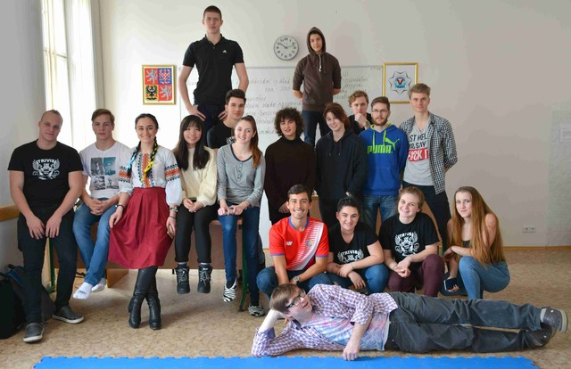

7. Další vzdělávání pedagogických pracovníků

V průběhu školního roku 2017/2018 se pedagogové školy opětovně účastnili jednotlivých kurzů pořádaných NIDV v Karlových Varech. Jednalo se zejména o opakovaná školení zadavatelů, hodnotitelů, školních komisařů a managementu školy. Dále pak školení výchovného poradce, metodika sociálně patologických jevů ve školách a školských zařízeních. Jednotliví pedagogičtí pracovníci úspěšně absolvovali testy týkající se zadavatelů, hodnotitelů, komisařů. Do seznamu pro školení pedagogických pracovníků byli dále zařazeni k proškolení nově nastupující pedagogičtí pracovníci, kteří jej zdárně ukončili.

Po odborné stránce probíhalo školení pedagogů vyučujících integrovaný záchranný systém právo, veřejný pořádek, českého jazyka a literatury a cizích jazyků. Tato školení prováděl TRIVIS - Střední škola veřejnoprávní a Vyšší odborná škola prevence kriminality a krizového řízení Praha, s.r.o. se sídlem Libčická 399/8, 181 00 Praha 8.

Pedagogové školy se účastnili školení ZZS Karlovarského kraje z oblasti první pomoci. Po absolvování kurzu získaly osvědčení o získání odborných schopností v oblasti první pomoci. Tímto školením si rozšířili své znalosti a dovednosti.

8. Aktivity a prezentace školy na veřejnosti

Ve školním roce 2017/2018 škola v rámci zájmové činnosti žáků organizovala kurz sebeobrany, jenž má v záměru rozvíjet dovednosti v sebeobraně. Kurzu se dvakrát týdně účastnilo 15 žáků denního vzdělávání, pod vedením instruktora pana Ponerta. Dále škola organizovala zájmový kroužek střeleb, který má v záměru rozvíjet dovednosti vyučované v rámci předmětu střelecká příprava a rozvíjet schopnosti žáků v této oblasti. Kroužku se jedenkrát týdně účastnilo 10 žáků denního vzdělávání pod vedením Ing. Ládka.
Škola se aktivně zapojuje do sportovních soutěží organizovaných ASŠK a do soutěží organizovaných zřizovatelem školy. Organizací je za naši školu pověřeni Bc. Petr Šikýř a Mgr. Ivana Váňová, kteří aktivně spolupracují a připravují žáky k soutěžím.

Výlety, exkurze, kulturní akce a odborné praxe

- Poměrně náročnou akcí byl den Záchranářů na koupališti Rolava, kde naši žáci zajišťovali organizaci a podíleli se na celém programu. Z hodnocení organizátorů akce, které připojuji je patrné, že činnost žáků školy byla velmi kladně ohodnocena.
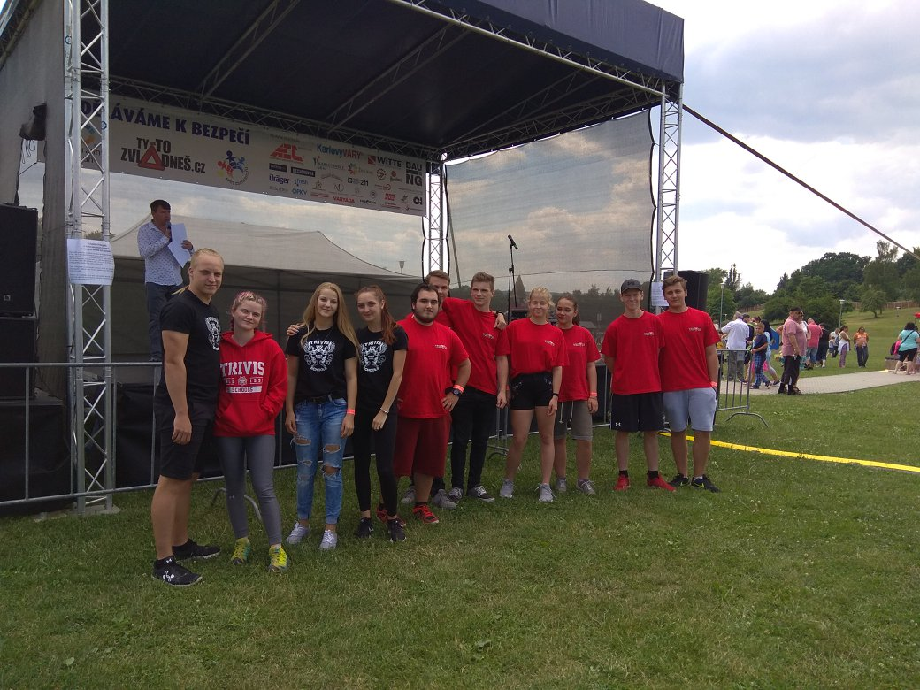

- Ve spolupráci s PČR byla pro žáky připravena též exkurze Střelnice PČR v Karlových Varech, kde byla žákům představena činnost PČR se zaměřením na používání střelných zbraní PČR - ukázky a další techniky. Akci zajišťoval ve spolupráci s PČR vyučující kriminalistiky a bezpečnostní činnosti Ing. Pavel Valenta. Akce dle zpětné vazby od žáků a pedagogů byla přínosná.
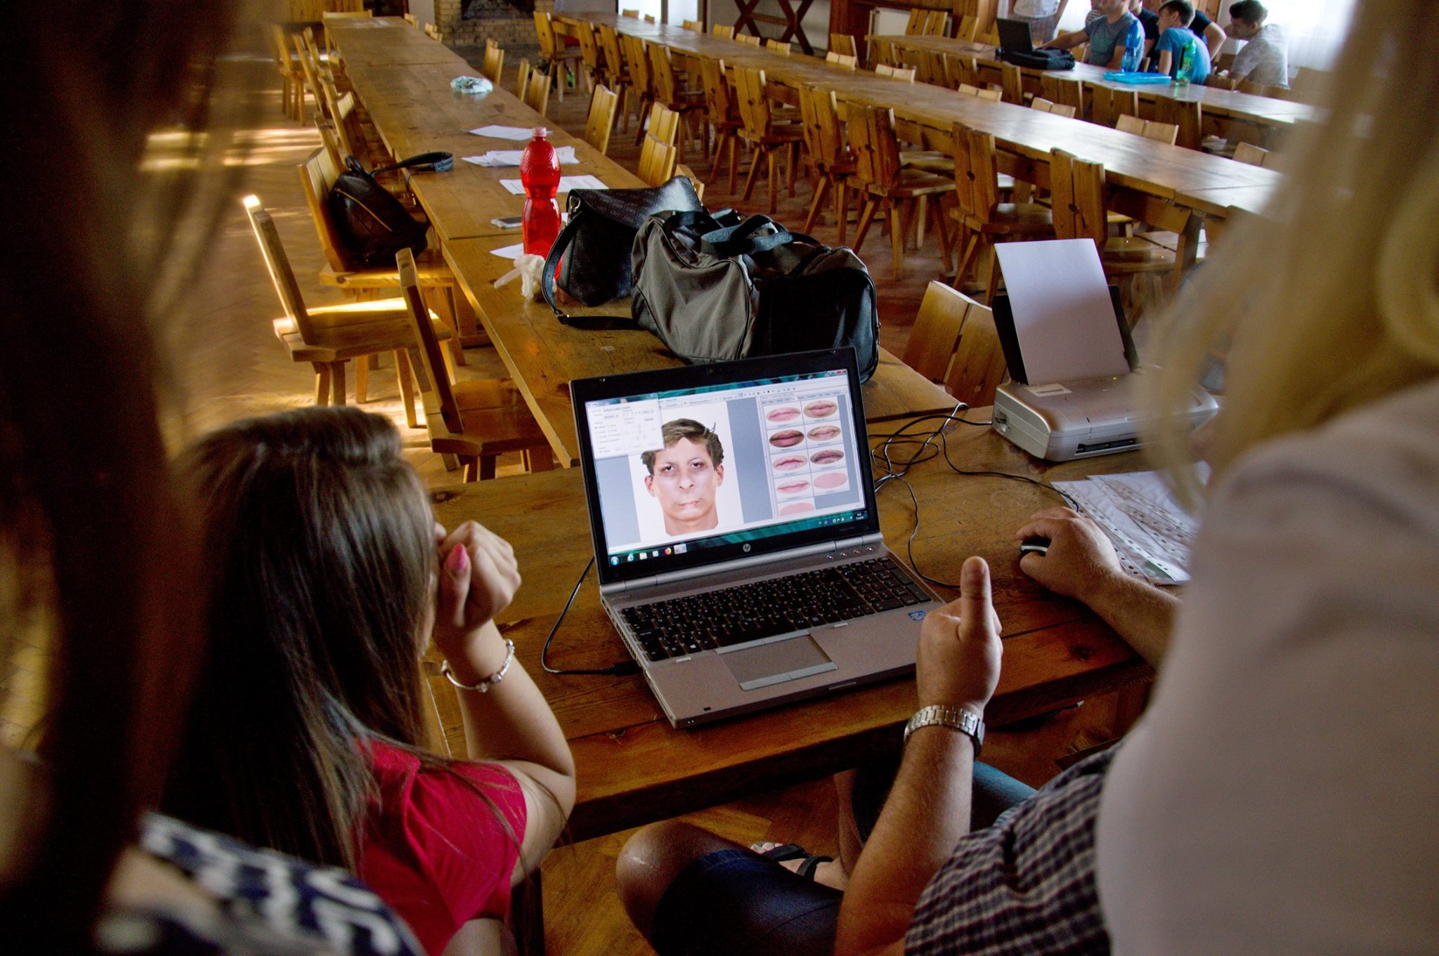

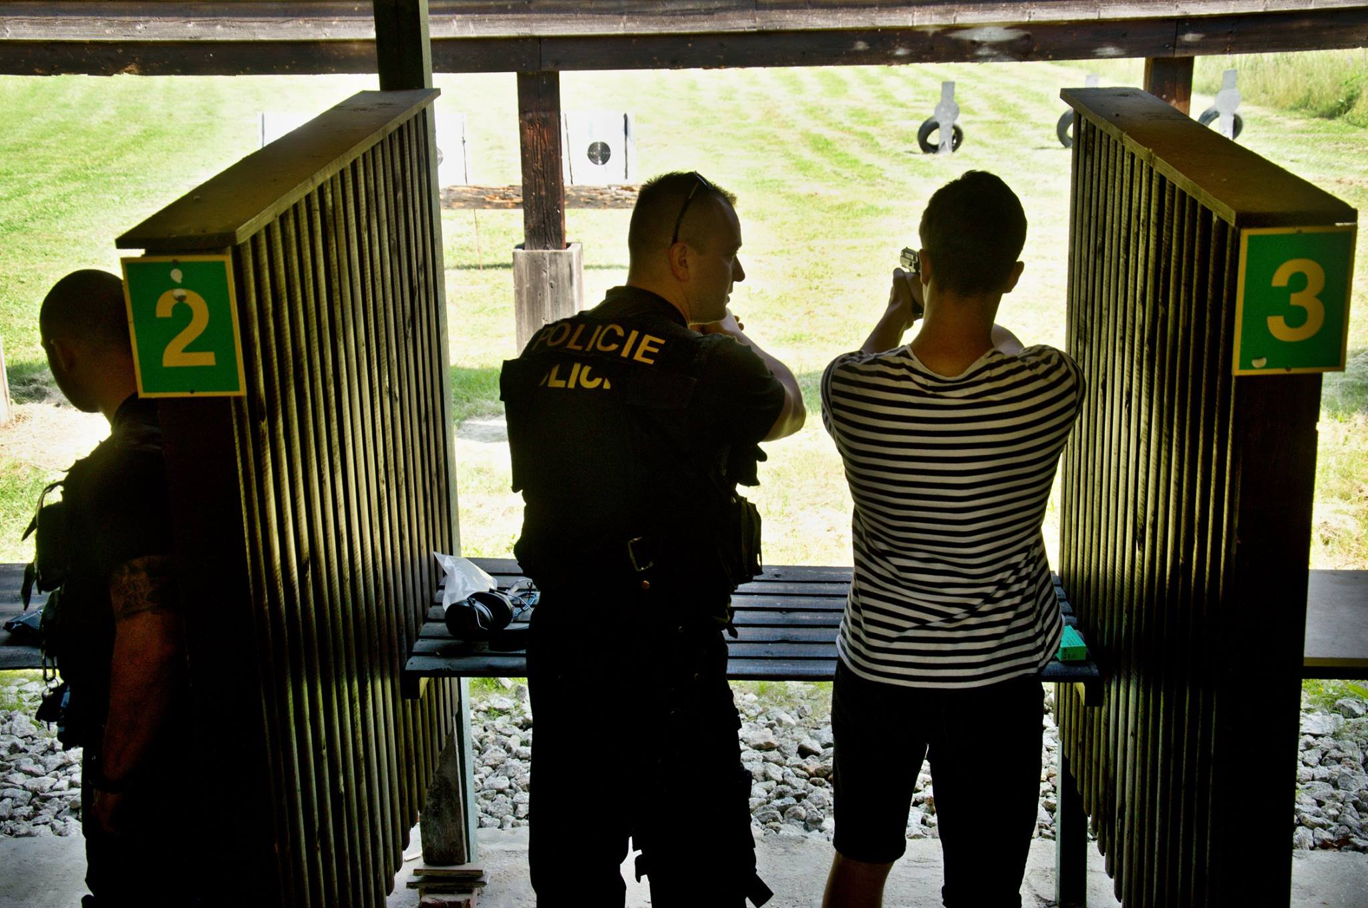

- Ve spolupráci s Krajským ředitelstvím PČR bylo pro žáky uspořádáno přijímací řízení k PČR „nanečisto“, tak aby byla zvýšena jejich možnost následného úspěchu u přijímacího řízení k této složce po složení maturitních zkoušek.

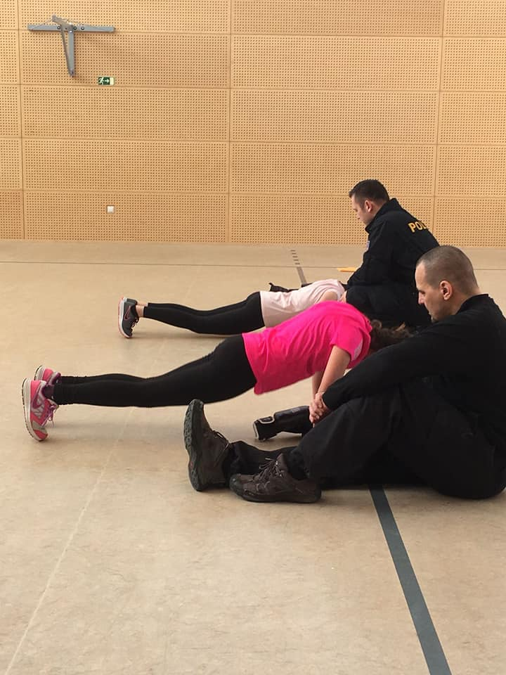

- Ve spolupráci s AČR byla pro žáky připravena exkurze ve vojenském prostoru Doupov – Hradiště, kde byli žáci seznámeni s činností AČR a byla jim představena technika, kterou AČR využívá ke své činnosti.

- Pro žáky byly uspořádány studentské volby do Poslanecké sněmovny ČR pod vedením vyučující Mgr. Jitky Blažkové

- Žáci se účastnili lyžařského zájezdu do italských Alp. Zájezdu se účastnilo 15 žáků školy, další místa zájezdu byly doplněny o žáky školy TRIVIS – SŠV Třebechovice pod Orebem, s.r.o.

- VŠFS – středisko Karlovy Vary nabídlo žákům odborné přednášky z trestního a správního práva vedené tamními docenty a profesory. Přednášky představili žákům vysokoškolský způsob výuky a podnítily řadu z nich k podání přihlášky na vysoké školy.

- Již dlouhodobě spolupracujeme s Knihovnou KÚ KK na prezentaci a programech této knihovny

- Škola se rovněž dlouhodobě zapojuje do sbírky pořádaných Charitou v Karlových Varech, které jsou organizovány dvakrát v průběhu školního roku a účastnilo se jí vždy po 8 žácích.

Drogová prevence a extremistická hnutí:

- V rámci předmětu Penologie se žáci 3. ročníků zúčastnili přednášky pracovníků věznice Ostrov. Vyslechli si i velmi poutavý příběh jednoho z odsouzených. Při přednášce se děti dozvěděli, jak je jednoduché se dostat do vězení a to díky alkoholu a drogám. Psychologové žákům vysvětlili, jak pracují s odsouzenými ve výkonu trestu. Na závěr si žáci mohli prohlédnout zbraně a výstroj eskortní skupiny a také se dozvěděli o možnostech uplatnění ve věznici Ostrov.

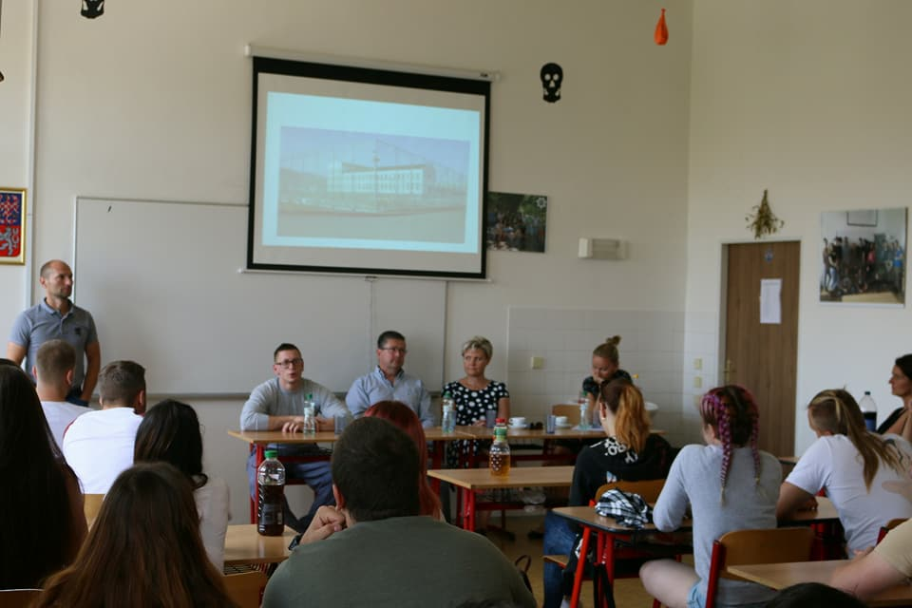

Kulturní a odborné akce:

V průběhu školního roku se uskutečnily návštěvy kulturních akcí (kino, divadlo, hudební představení), proběhla řada exkurzí. Z nich je možné uvést:

- opakovaná účast na představení divadel v Praze, Plzni a v řadě představení v Městském divadle v Karlových Varech. Žáci navštívili dopolední i večerní představení. Po dopoledních představeních plnili zadané úlohy při návštěvě historicky významných částí hlavního města. Vše bylo vyplněno odborným výkladem. Celodenní exkurze byly náročné a přesto žáky kladně hodnoceny. Z tohoto projektu jsou doložitelné práce žáků jako jejích výstupy.
- Opakovaná filmová představení pro 1. – 3. ročníky, která byla tematicky zaměřena ke společné části maturitní zkoušky.

Z odborných akcí je nutné zmínit:
- Branně turistický kurz v délce trvání 1 týdne. V souladu s učebním plánem branné přípravy se žáci tříd 2.A a 2.B zúčastnili v červnu 2018 týdenního branně turistického pobytu ve Vidžíně. Cílem tohoto pobytu bylo v praxi užít znalostí v orientaci podle mapy, pochodu podle azimutů a různé sportovní disciplíny zaměřené na fyzickou přípravu. Vedle tohoto zaměření měl pobyt přispět ke stmelení kolektivu.

Dalším cílem pobytu bylo poznání významných míst naší historie. Organizační zajištění bylo na velmi dobré úrovni a při soustředění se nestaly mimořádné události. V průběhu soustředění byla provedena kontrola po linii zdravotnického a hygienického zabezpečení. Při této nebylo shledáno závad. Zdravotnické zajištění a praktickou výuku zdravotní přípravy zabezpečoval odborný pracovník (zdravotnický záchranář ZZS KK), který je externím zaměstnancem školy společně s externím vyučujícím, který je kmenovým pracovníkem HZS KK.

Jednou ze stěžejních částí soustředění byl jak orientační běh, který je koncipován jako prověření znalostí žáků při orientaci v prostoru dle mapy s použitím buzoly. Součástí běhu jsou jednotlivá stanoviště, kde žáci plní úkoly z odborné oblasti první pomoci, střelby, sebeobrany a dalších činností spojených s IZS. Orientační běh plní žáci ve skupinách, díky čemuž si také osvojují schopnosti spolupráce a komunikace.

Další velmi zásadní akcí v rámci soustředění je den s IZS, kdy díky vstřícnosti a spolupráci s Krajským ředitelstvím HZS, PČR a ZZS KK byla pro žáky připravena simulace dopravní nehody se zraněním. Žákům formou ukázky zásahu s odborným komentářem byla představena činnost obou složek IZS při této mimořádné události. Žáci se do simulace zapojili mimo jiné také jako figuranti – zranění s odborně namaskovanými zraněními, která mohou při dopravní nehodě nastat. Dále pak žáci byli zapojeni do jednotlivých činností složek za účelem prohloubení jejich znalostí v této oblasti.

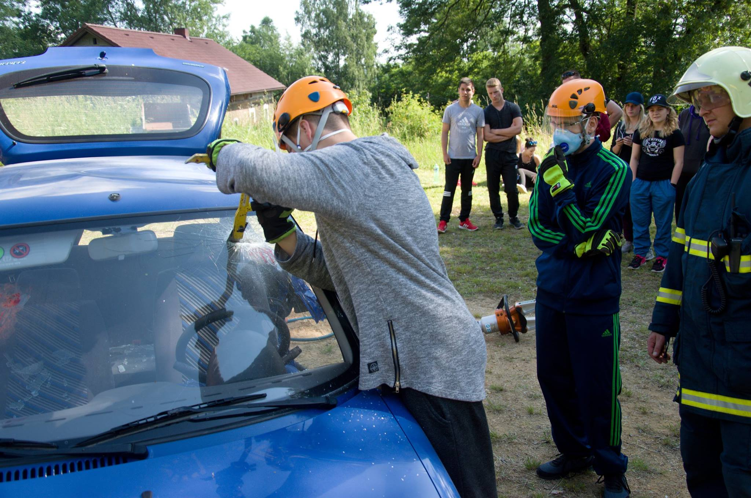
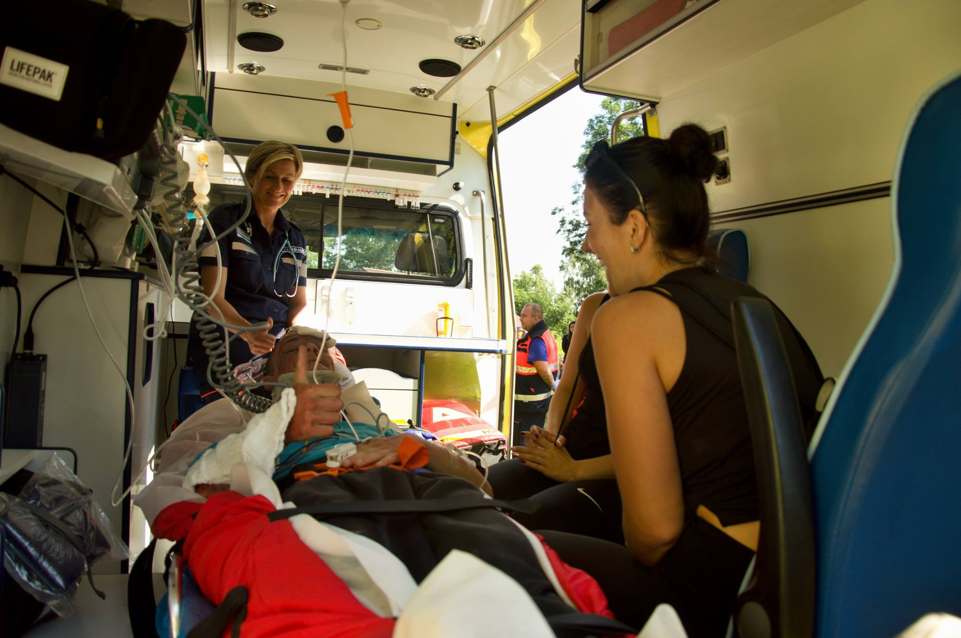
S třídními kolektivy v průběhu tohoto pobytu pracovala i výchovná poradkyně školy a celý pobyt lze hodnotit jako akci, která přispěla ke stmelení třídních kolektivů a k odstranění nedorozumění, která v průběhu školního roku mezi žáky druhých ročníků vznikla.

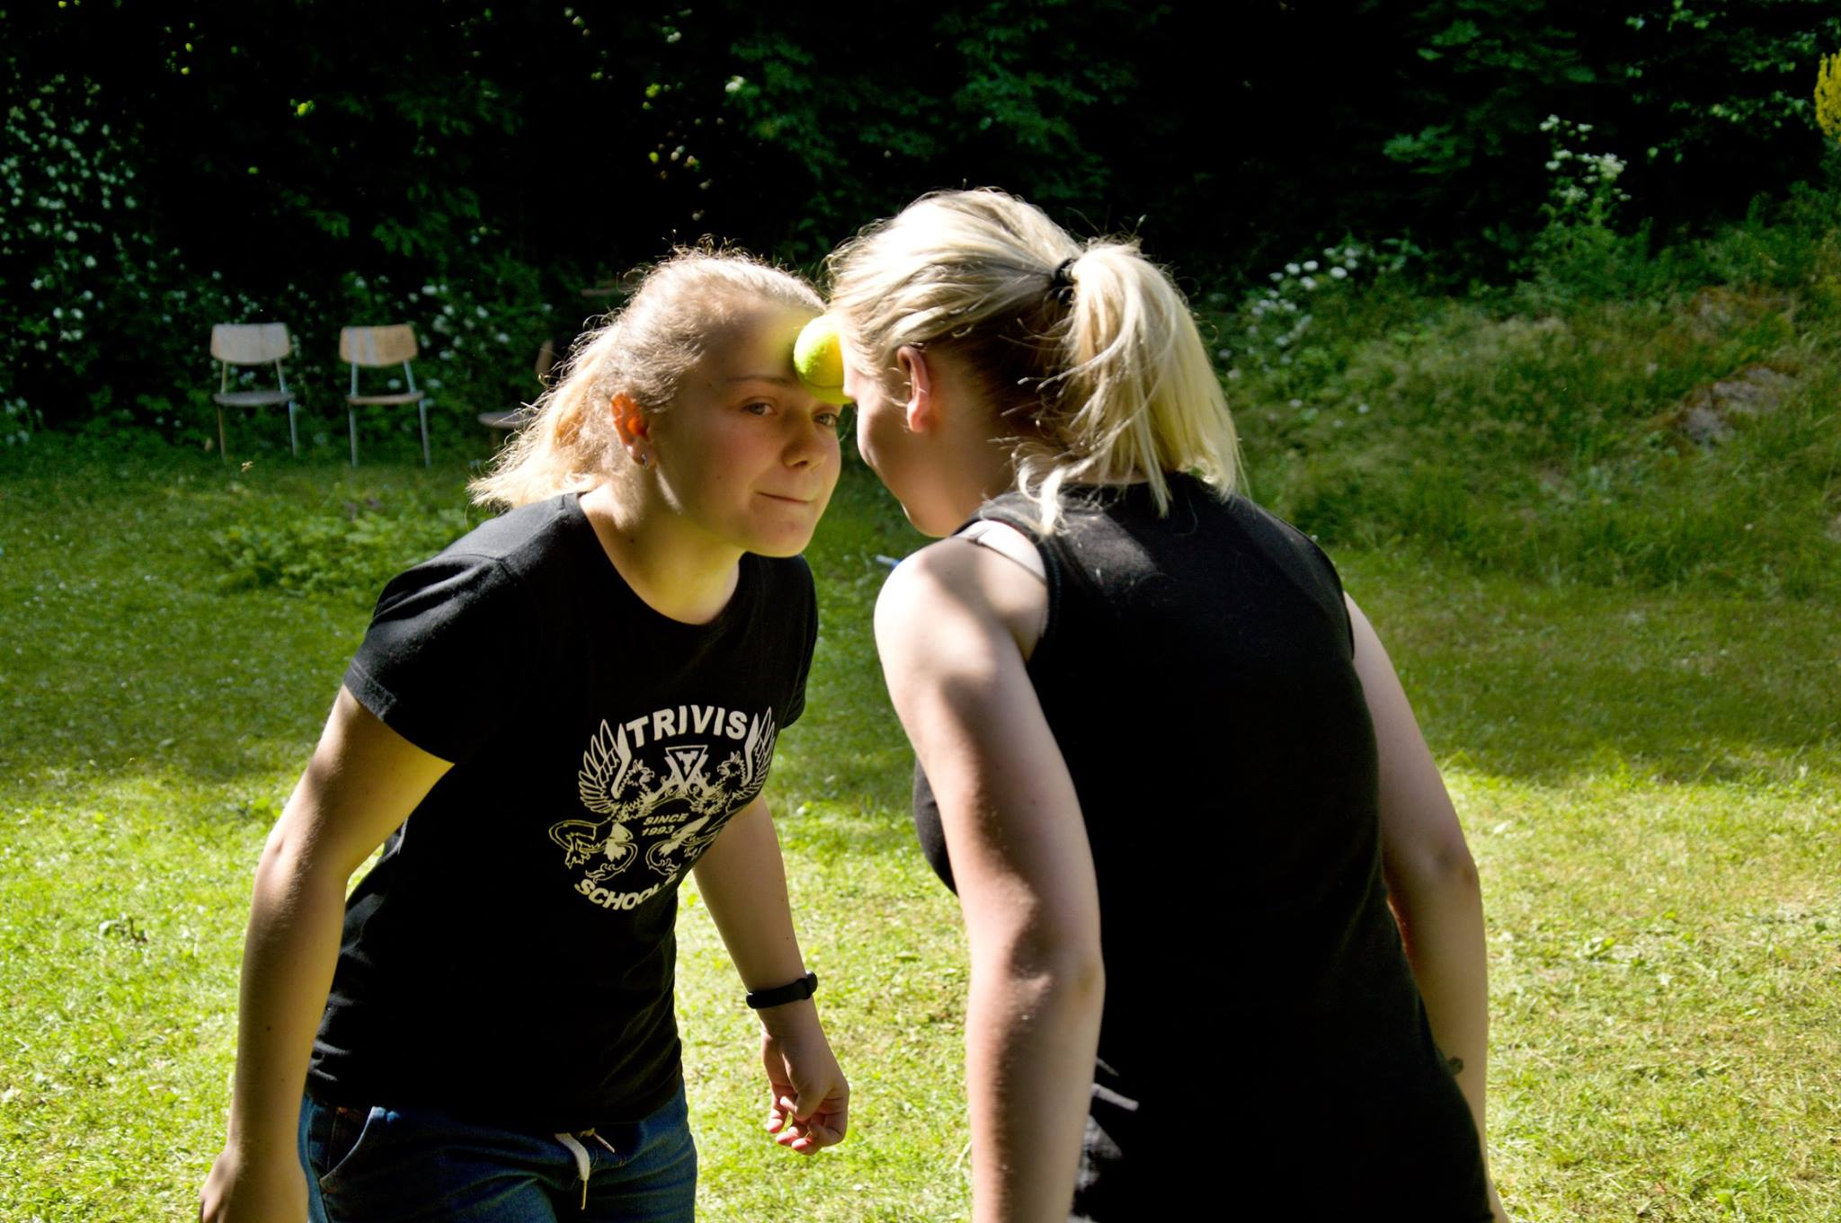

- Rovněž v tomto roce jsme pokračovali ve spolupráci se sociálními partnery školy, kterými jsou Hasičský záchranný sbor Karlovarského kraje, Zdravotní záchranná služba Karlovarského kraje a Krajské ředitelství Policie ČR. Díky pochopení ze strany ředitele Hasičského záchranného sboru a vedení Krajského ředitelství Policie ČR se nám podařilo pro žáky zajistit praktické ukázky z činnosti této služby při simulovaných situacích. HZS KK připravilo pro žáky školy například cvičnou evakuaci školní budovy. Při nácviku evakuace příslušníci HZS provedli zakouření prostor školy a prováděli nácvik evakuace. Žáci školy se tak dostali do situace, která té reálné byla velmi blízká a nahlédli do činnosti zasahujících složek z „velké blízkosti“. Nácvik evakuace také pomohl vzniknout dokumentu zabývajícímu se problematice evakuace školských zařízení. Škola se aktivně zapojila také do projektu „Ty to zvládneš“. Tento preventivní projekt zaměřený na jednotlivé problematiky řešení krizových situací je projektem celorepublikovým a přispívá k prevenci z pohledu složek IZS. Projekt je zpracováván pod záštitou Záchranného kruhu v Karlových Varech.
Z hodnocení HZS KK, Krajského ředitelství PČR, ZZS KK i z hodnocení pedagogických pracovníků školy a zejména pak žáků školy vyplynulo, že veškeré tyto akce jsou značným přínosem pro spojení teoretických poznatků s praktickou činnosti odborníků. Naši žáci se opakovaně a aktivně účastní jednotlivých metodických cvičení příslušníků HZS KK, kde vystupují jako figuranti při jednotlivých akcích, ale také jako pozorovatelé akce. Na této činnosti se rovněž podílí pedagogičtí pracovníci školy. Např. taktické cvičení HZS KK pro hromadná neštěstí – krizová linka.

- Vyučující IZS pan Ing. Dušan Uhlík a Bc. Miroslav Brož zorganizovali exkurzi do jaderné elektrárny v Temelíně a dále zorganizovali exkurzi u jednotky HZS ČR ve Zbirohu zaměřenou na likvidaci následků povodní a přírodních katastrof. Této se zúčastnili žáci třetích ročníků čtyřletého denního vzdělávání. Tematicky byla zaměřena jako doplňující činnost k výkladům v integrovaném záchranném systému, a to k bloku jaderných havárií.

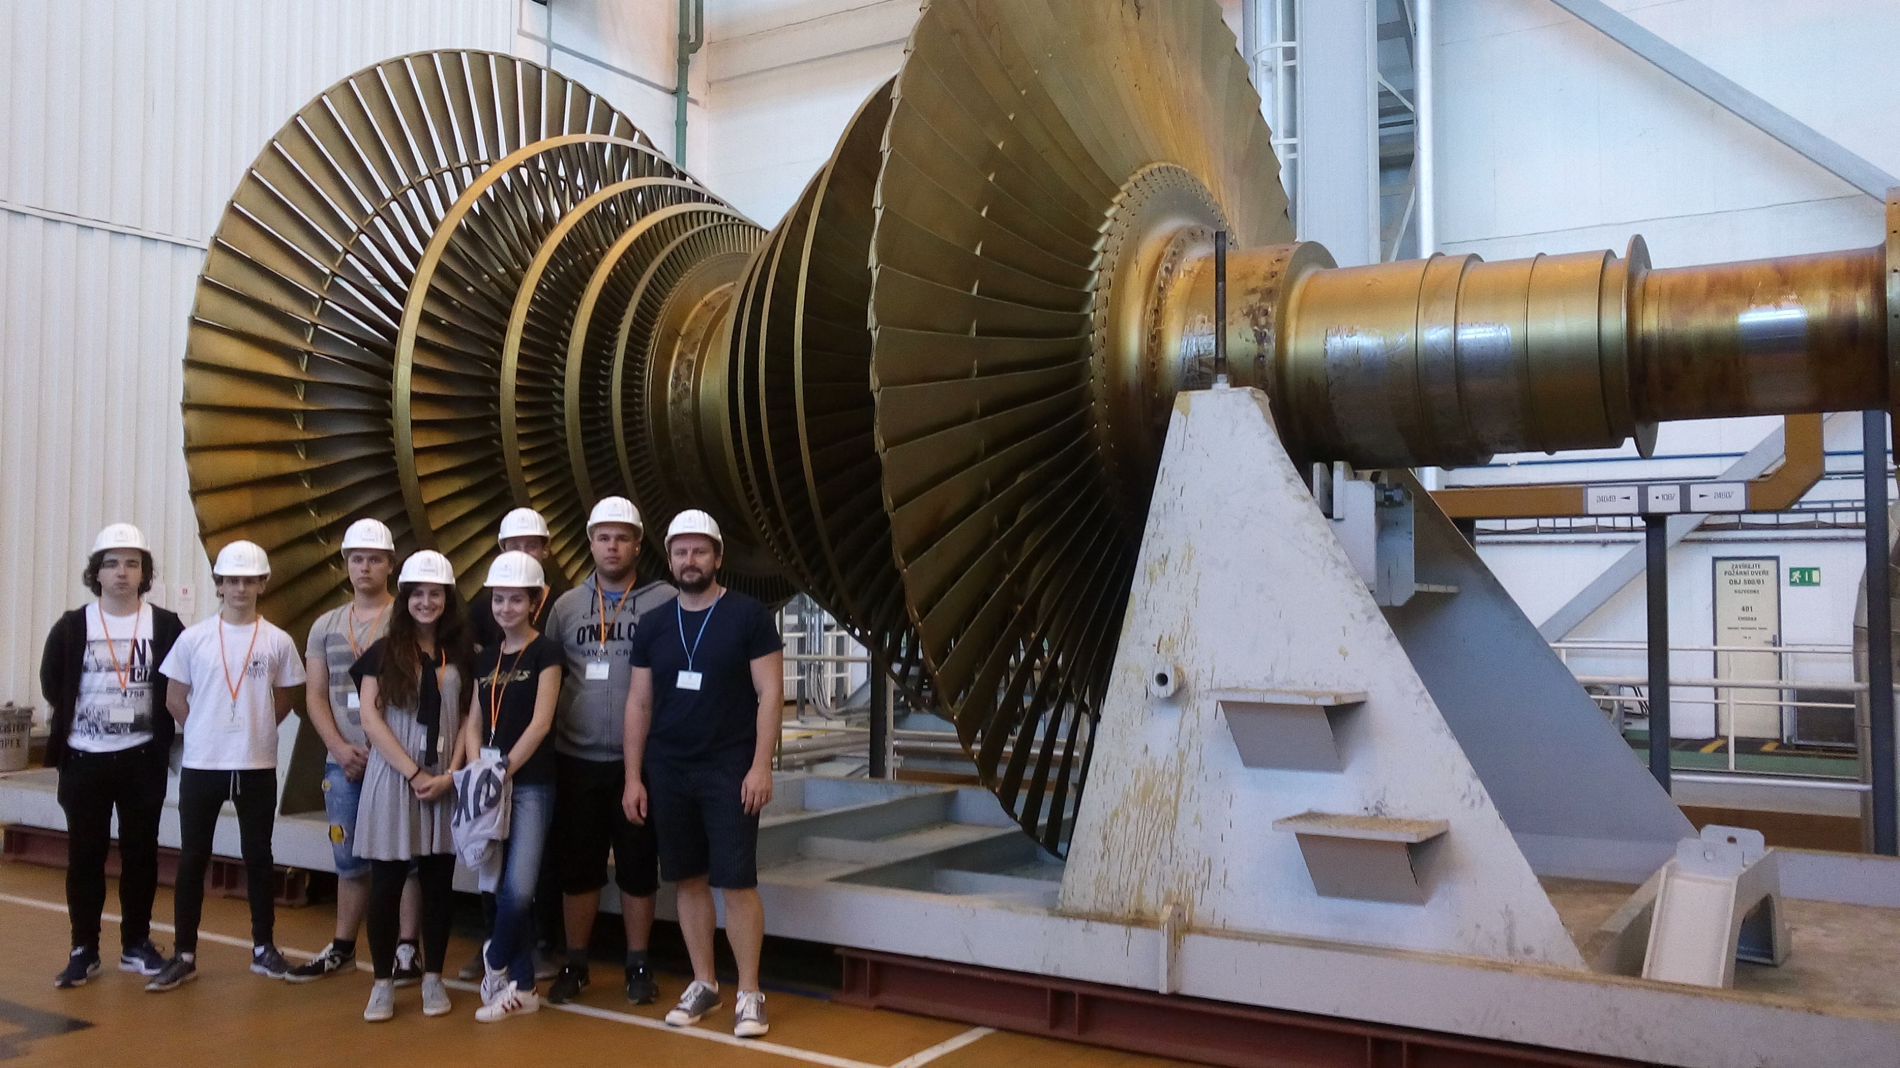

- V rámci výuky topografie, která je součásti zeměpisu, byla pro žáky 1. ročníků denního vzdělávání vyučujícími zeměpisu připravena odborná praxe v této oblasti, kdy si prakticky vyzkoušeli své nabyté znalosti v této oblasti.

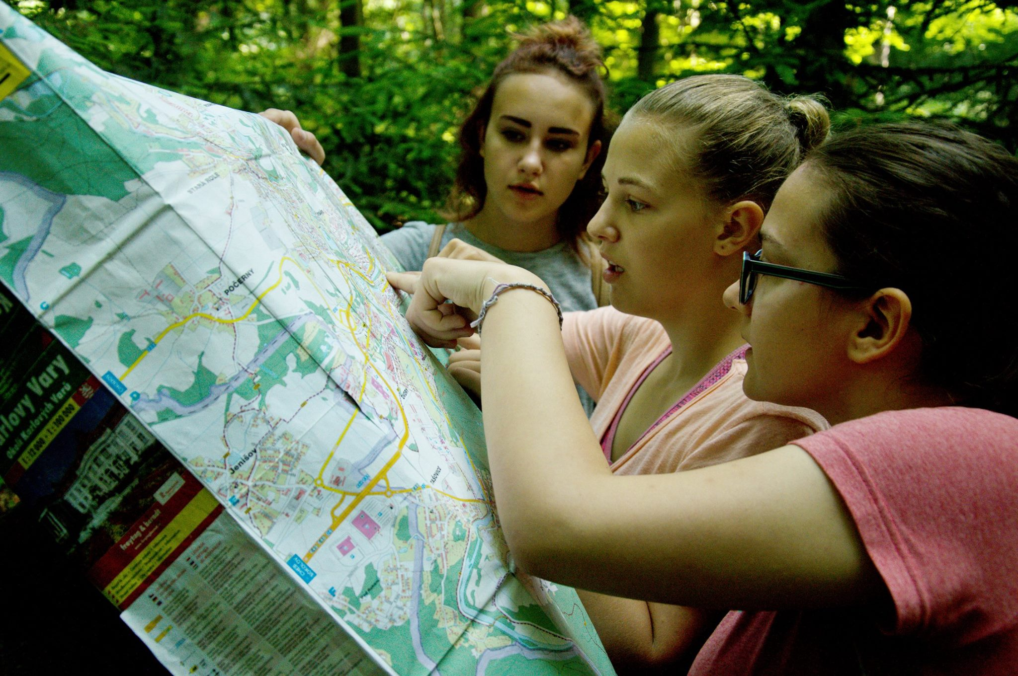
- Žáci 2. ročníků v rámci „Simulovaného soudního civilního procesu“ si v rámci 21 vyučovacích hodin – 3 vyučovací dny, vyzkoušeli aplikaci nabytých znalostí z oblasti občanského práva, kdy v rámci simulovaného procesu pod vedením vyučujících předmětu právo simulovali strany soudního sporu.
- Odborné přednášky na téma „Vyhledávání a zajišťování stop“ na OKTE Policie ČR OŘ v Karlových Varech
- Spolupráce s HZS KK na cvičné evakuaci školského zařízení, projekt HZS KK „Ty to zvládneš“, taktické cvičení HZS – hromadná neštěstí – tísňová linka Hasičského záchranného sboru KÚ a exkurzi krajského ředitelství HZS KK.
- Zletilí žáci a to zejména žáci čtvrtého ročníku se dle požadavků Služby kriminální policie a vyšetřování, Národní protidrogové centrály a Celní služby zúčastnili jednotlivých úkonů v přípravném řízení trestním. Z pochopitelných důvodů těmto žákům byla příslušníky jednotlivých ozbrojených sborů zajištěna absolutní bezpečnost. Účelem této činnosti je propojení poznatků získaných v teoretické výuce a praktickou činností, do níž byli žáci svojí přítomností aktivně zapojeni
- Žáci se zúčastnili ekonomické olympiády, kdy žák naší školy zvítězil v krajském kole.
- Žáci se zúčastnili soutěže odborných prací, vyhlášenou Vyšší policejní škola a střední policejní školou MV v Holešově, kde uspěli a získali dvě druhá místa. Dále se účastnili odborné soutěže „Mladý kriminalista“, kterou pořádala SPŠ chemická v Pardubicích, kde obsadili čtvrtou pozici.

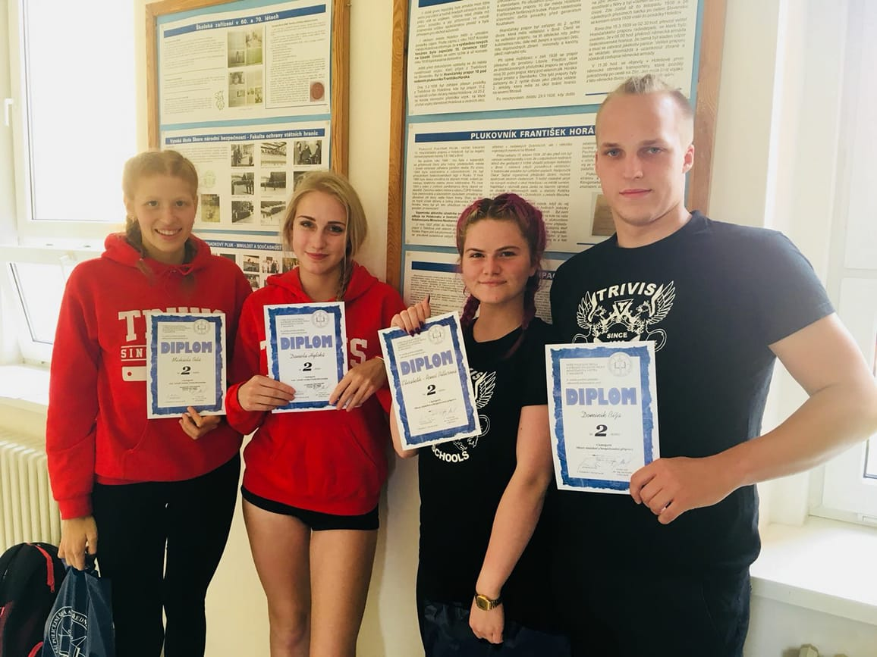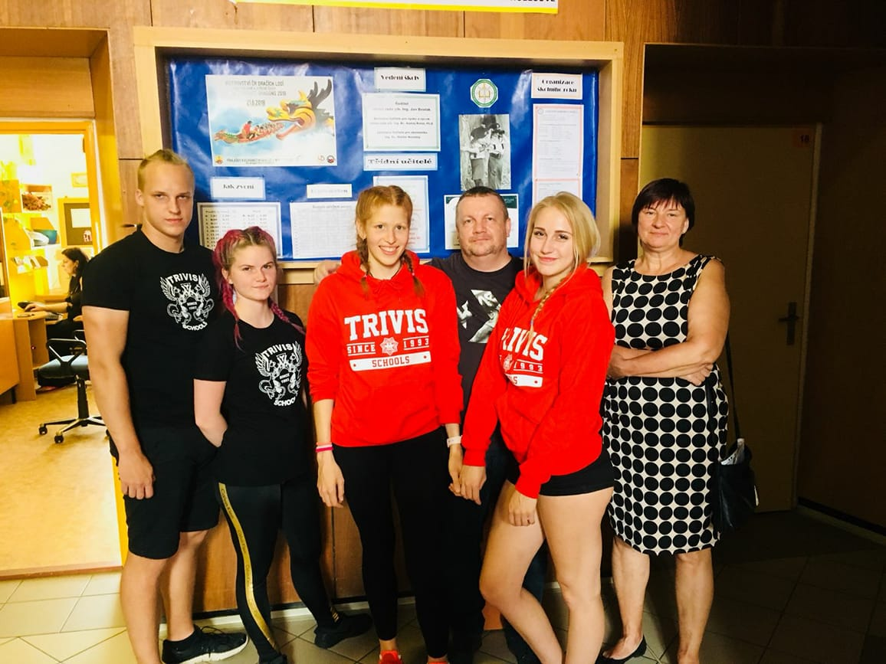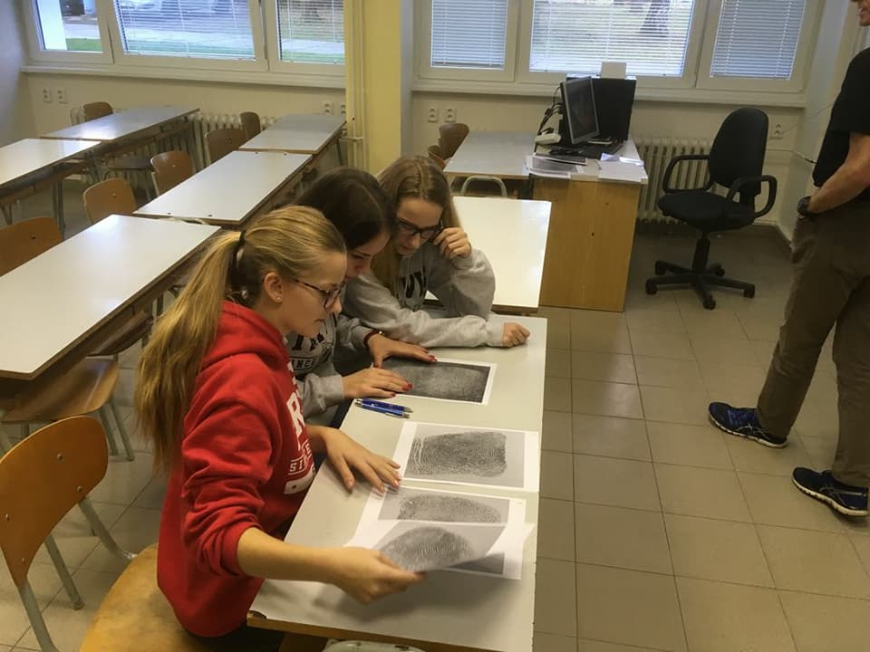

- Žáci se zúčastnili také dějepisné soutěže O pohár královské koruny, kde obsadili čtvrté místo.
- Dlouhodobě spolupracujeme s Charitou v Karlových Varech na jejich charitativních akcích
- Zájezd do Německa Drážďany - rozšíření znalostí o kulturu, historii (válečné období) cizí země a zdokonalení znalostí cizího jazyka

Dny otevřených dveří

Pro rodiče budoucích uchazečů o studium na naší škole se konaly dny otevřených dveří v měsících prosinci 2017, lednu a únoru 2018. Připraveny byly ukázky praktické sebeobrany, kriminalistiky, střelecké přípravy, výuky IZS a první pomoci, které předváděli žáci druhých a třetích ročníků denního vzdělávání se svými pedagogy panem Ponertem, panem Vondráčkem a Ing. Valentou a Ing. Kasalem. K nahlédnutí byly učebnice i odborná skripta, podle nichž se na naší škole vyučuje. Prezentovali jsme laserovou střelnici a další věci z předmětu Střelecká příprava a Integrovaný záchranný systém.
Uchazeči a jejich zákonní zástupci mohli nahlédnout do přímé výuky, neboť den otevřených dveří byl pro uchazeče připraven již od 08:00 do 17:30. Uchazeči byli informováni o možnostech studia a na dotazy odpovídali ředitelka školy, zástupce ředitele školy, učitelé odborných i všeobecně vzdělávacích předmětů.

I v tomto školním roce jsme se jako soukromá škola setkali s tím, že jsme nebyli zváni na prezentace středních škol v rámci KK. Předpokládáme, že tento trend, který je pro nás nepochopitelný a diskriminující a nebude pokračovat v příštích letech.

K propagaci školy se pravidelně účastníme výstavy organizované NIDV v Karlových Varech ve spolupráci s firmou TOP INFO. Na této výstavě prezentujeme naší školu a poskytujeme informace o studijním oboru, a to včetně dálkového nástavbového vzdělávání.

V tomto školním roce jsme získali pozvání na výstavu škol v Domažlicích, kde jsme rovněž prezentovali náš studijní obor.

Pedagogičtí pracovníci se dále účastnili na základě pozvání besed s rodiči na základních školách v Karlovarském kraji, kde seznamovali rodiče se zaměřením školy, učebními materiály, podmínkami k přijetí a dalšími okolnostmi podle zájmů rodičů žáků, eventuálně i dle zájmů pedagogů a výchovných poradců příslušné základní školy.

Po opakovaných zkušenostech se společnými maturitními zkouškami jsme pokračovali v realizaci schůzky pro žáky maturitních ročníků a jejich rodiče s cílem bližšího seznámení s organizací, hodnocením a průběhem maturitní zkoušky. Tyto schůzky se dle našeho názoru již ne zcela míjely svým účinkem, čemuž odpovídá i výsledek ve společné části maturitních zkoušek.
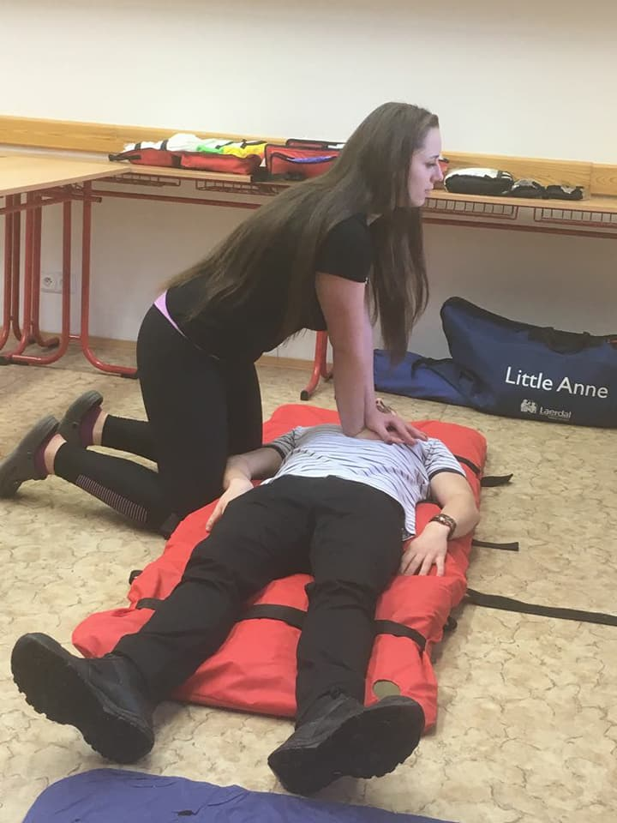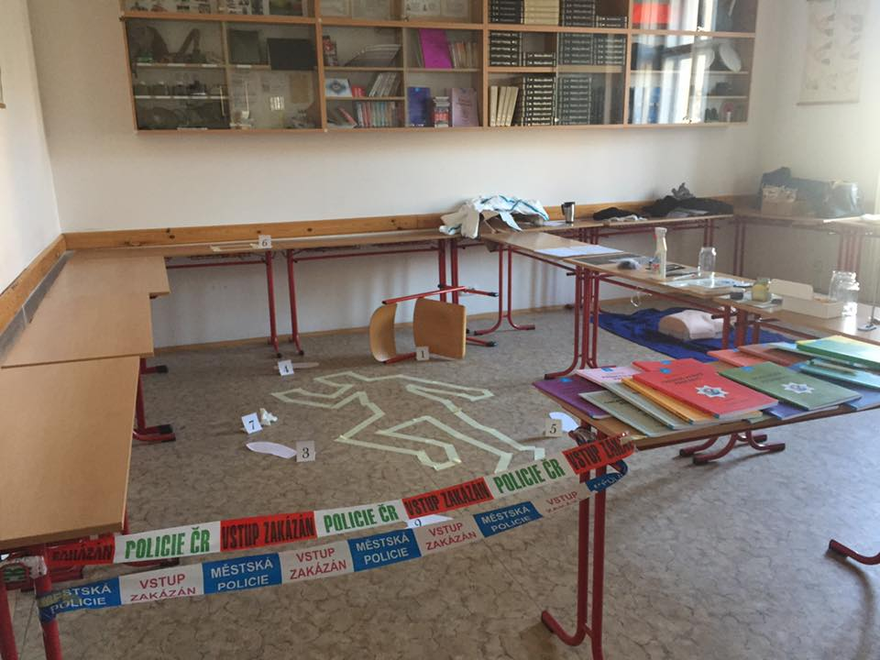

Spolupráce s rodiči:

Tato spolupráce přichází v úvahu pouze u čtyřletého denního vzdělávání. V uplynulém školním roce se uskutečnily třídní schůzky v měsíci září 2017 pro rodiče žáků prvních ročníků, dále pak v listopadu 2017 a dubnu 2018. Třídní učitelé společně s dalšími vyučujícími připravili souhrnné zprávy o studijních výsledcích každého žáka a byli rodičům po dobu třídních schůzek k dispozici pro další doplňující vysvětlení a stanoviska.
U žáků, jejichž rodiče nebo zákonní zástupci se nezúčastnili jednání třídních schůzek, jsou přehledy o prospěchu jejich dětí zasílány písemnou formou.
Nadále pokračuje situace, kdy rodiče tzv. “ prospěchově či kázní problémových žáků“ na třídní schůzky nechodí. Podle názoru vedení školy se kladným způsobem neprojevuje ani písemné seznamování shora uvedených rodičů s přístupem jejich dětí ke vzdělávání. Domníváme se, že toto není specifický problém jenom naší školy, ale problém daleko širší, který nejsme schopni zásadním způsobem ovlivnit. I přesto se snažíme vytvářet podmínky pro snížení školní neúspěšnosti žáků vytvářením preventivních opatření a opatření, která mají přispět k řešení případné neúspěšnosti žáka.

Rovněž v průběhu školního roku, a to zejména k jednotlivým obdobím pro průběžná hodnocení (zpravidla čtvrtletí), byli rodiče žáků, u nichž se projevil zásadnější problém v klasifikaci, písemně vyrozuměni o studijních výsledcích a chování žáka. Škola ve školním roce 2017/2018 pokračuje v úzkém kontaktu s rodiči elektronickou poštou.
U rodičů, kteří tuto formu podávání informací přijali, získala na aktuálnosti a je celkem pravidelně využívána. Jejím přínosem jsou rychlé a aktuální informace mezi školou a rodiči žáků.
Bez ohledu na věk žáků je elektronický přístup ke klasifikaci realizován pro rodiče žáků denního vzdělávání ve smyslu zákona 561/2004 Sb., ve znění pozdějších předpisů. V komunikaci užíváme softwaru „Bakalář“, který je pro tuto komunikaci určen. V úvodu každého školního roku dochází pro nově nastupující žáky čtyřletého vzdělávání k novému vygenerování přístupových hesel a kódů pro rodiče žáků.

Ve školním roce pokračujeme v komunikaci s rodiči a při zapisování známek. V této oblasti i nadále využíváme systém Bakalář, který se v průběhu předchozích školních roků zcela osvědčil. Tímto opatřením se sjednotily a zjednodušily postupy pro učitele.
V současné době je situace v oblasti hardwaru na takové úrovni, že umožnil přejít na vyšší verzi OS Windows – Windows 7.
Vedení školy s ohledem na její zaměření v plném rozsahu využívá licenci na právní program ASPI, a to s takovým počtem instalací, že každý vyučující práva i odborných předmětů má tento soubor k dispozici na svém pracovišti. Využití tohoto automatizovaného souboru právní informací zkvalitnilo přístup k novelizovaným právním předpisům a došlo ke zkvalitnění výuky práva.

Pro posílení praktické činnosti při výuce předmětu Výchova pro zdraví škola nadále používá zakoupené torzo těla k nácviku poskytnutí umělého dýchání, včetně masáže srdce, dále pro výuku výchovy pro zdraví torzo lidského těla s vyjímatelnými orgány. Škola v tomto vyučovacím předmětu velmi úzce spolupracuje se Zdravotní záchrannou službou KK a Záchranným kruhem, kde žáci prvých ročníků rovněž konají část povinné praxe.

Pokračujeme ve využívání laserové střelnice sloužící pro nácvik výuky předmětu Střelecká příprava. Ke stejnému předmětu pak byl zakoupen střelby neschopný samopal vzor 58 pro praktickou výuku předmětu střelecká příprava. V letošním školním roce škola organizovala školní soutěž ve střelbě ze vzduchových zbraní a následně se žáci školy účastnili střelecké soutěže organizované školou TRIVIS Jihlava.

9. Základní údaje o hospodaření školy:

Hospodaření školy, jejich rozbor je součástí zprávy. Tuto část zpracovává pro naši školu zřizovatel tj. TRIVIS a.s. Libčická 399/8 Praha 8.

Pro informaci o vynaložení finančních prostředcích školy uvádím jejich využití při obměně výpočetní techniky a jejím vybavení ve škole:

- Pravidelná údržba dataprojektorů – zakoupení nových lamp a navýšila počet dataprojektorů
- Servis počítačů a jejich částečná obměna v učebně výpočetní techniky
- Posílení WIFI připojení v jednotlivých třídách pro účely výuky odborných i všeobecně vzdělávacích předmětů,
- Jednotlivé exkurze zaměřené na posílení výuky a její propojení s praxí u předmětu IZS, Bezpečnostní příprava, Právo a Kriminalistika
- Praxi žáků.
Současný stav vybavení výpočetní technikou:

1 x server Fujitsu SIEMENS PRIMERGY - OS Windows SERVER 2003 –přechod na W 2008 server, 1 x server DELL POWER EDGE – OS Windows SERVER 2008.

Učebna VT:
17 pracovních stanic pro studenty – OS MS Windows 7, MS Office 2013, AVG, 80 GB HD, 1GB RAM, DVD ROM, 1 stanice pro vyučujícího a 1 další stanice zajišťující zvonění ve škole.

Učebny, kabinety a vedení školy:

Celkem je škola vybaven 44 počítači – kombinace PC a notebooků.

24 počítačů (kombinace PC a notebooků) podobné konfigurace jako v učebně VT, každý kabinet a každá učebna má vlastní PC, je možnost napojit infrastrukturu tak, aby učitelé mohli používat přenosné PC. 2 notebooky jsou užívány jako podpůrné pomůcky dle doporučení pedagogicko psychologických poraden.

Veškeré učebny jsou vybaveny počítačem a 10 učeben ze 13 též dataprojektory. 2 jazykové učebny mají interaktivní tabuli s notebookem.

K dispozici je 9 tiskáren, z toho 2 barevná.
K dispozici jsou 3 skenery.
K dispozici jsou čtyři přenosné dataprojektory.

Žáci mají možnost využívat učebny VT ke studijním účelům mimo výuku. V učebně mají možnost stahování na přenosná media jednotlivé digitalizované učební materiály pro potřeby přípravy na výuku

Výroční zpráva o TRIVIS – Střední škole veřejnoprávní Karlovy Vary, s.r.o. za školní rok 2017/2018 byla projednána na mimořádné pedagogické radě pracovníků školy dne 10.10.2018.

S touto výroční zprávou budou seznámeni zástupci nezletilých žáků na třídních schůzkách a zletilí žáci prostřednictvím jejího zveřejnění na nástěnce umístěné v prostorách školy a na internetových stránkách školy. Ve školské radě byla projednána ředitelkou školy dne 02.10.2018. Další výtisk zprávy je k dispozici po 15.10.2018 u ředitele školy. Od téhož dne bude vyvěšena na webových stránkách školy.

10. Zapojení školy do rozvojových a mezinárodních programů:

Škola se ve školním roce 2017/2018 do programů nezapojila.

11. Zapojení školy do dalšího vzdělávání v rámci celoživotního učení

Do dalšího vzdělávání v rámci celoživotního učení se naše škola nezapojila.

12. Údaje o spolupráci se sociálními partnery:

V rámci plnění úkolů ve vzdělávání škola již řadu let spolupracuje se sociálními partnery. Jedná se o útvar Hasičského záchranného sboru KK, Zdravotní záchranné služby KK, Polici ČR, Městskou policii v Karlových Varech, Armádou ČR, Celní správou, Asociaci Záchranný kruh, Člověk v tísni a další. Podstatná část sociálních partnerů vychází vstříc požadavkům školy na spolupráci, a to jak jejich odbornými znalostmi, výukou vybraných částí předmětů ve škole, účastí na Branně turistickém pobytu druhých ročníků v obci Vidžín, tak ukázkami techniky případně ukázkami jednotlivých zásahů na místě požárů či havárií, taktických metodických cvičení HZS, nebo praktickými ukázkami práce na místě trestného činu se spolupráci s KŘ PČR Karlovarského kraje a územními odbory PČR. Pro školní rok 2017/2018 jsme některé z těchto sociálních partnerů zapojili do vedení či oponentury maturitních písemných prací s obhajobou. Tento postup se ukázal jako přínos pro kvalitu prací a jejich obhajobu. Na druhé straně škola vychází těmto sociálním partnerům vstříc při realizaci jejich požadavků vznesených na školu v souvislosti s cvičeními pořádanými těmito složkami.

Zletilí žáci školy se podle požadavku PČR účastní některých úkonů v přípravném řízení trestním, kde získávají praktické zkušenosti z práce orgánů činných v trestním řízení.

Všechny tyto akce jsou směřovány k propojení teoretické výuky ve škole s praxí příslušných orgánů a složek.
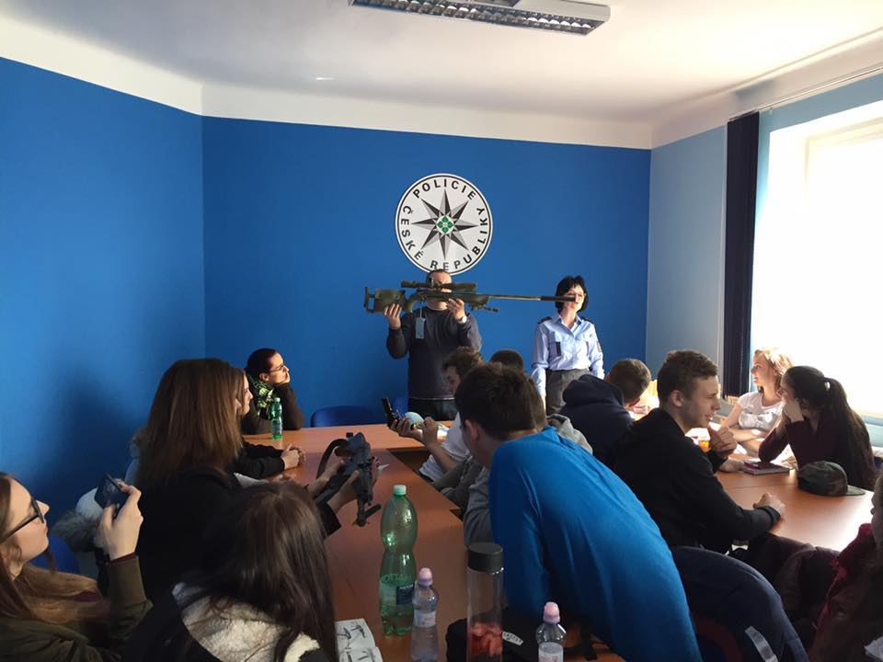

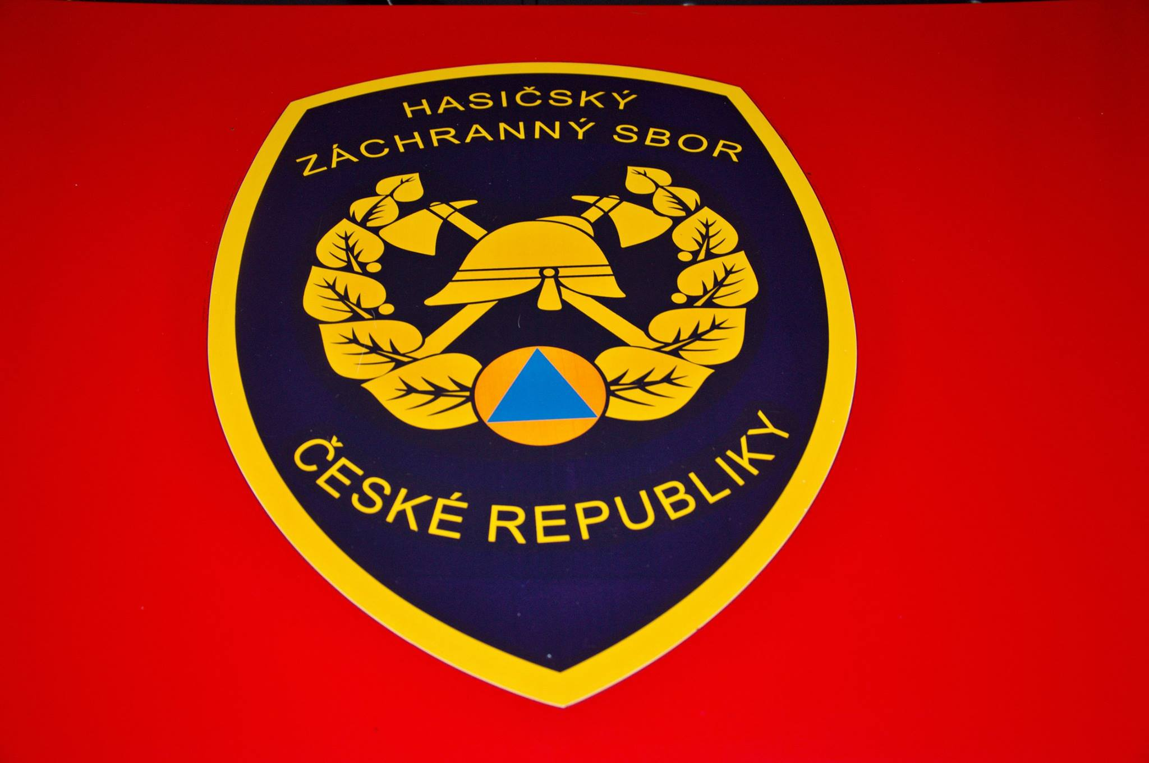

14. Přílohy:

- Zřizovací listina - 1x
- Rozhodnutí o zařazení do sítě škol včetně jeho změn - 1x
- Výpis ze sítě škol - 1x
- Výpis z obchodního rejstříku -1x
- Výroční zpráva o hospodaření za školní rok 2017/2018 - 1x
- Zápis z jednání školské rady ze dne 02.10.2018 - 1x
- Zápis z mimořádné pedagogické rady ze dne 10.10.2018

V Karlových Varech dne 12.10.2018

Mgr. Vendula Pušová
ředitelka školy

